РУКОВОДСТВО ПОЛЬЗОВАТЕЛЯ
Система учёта книг в библиотеке «Biblioteka»

1. Введение
Система учёта книг предназначена для сотрудников библиотеки: библиотекаря, администратора и заведующего. С её помощью можно вести каталог книг, регистрировать читателей, оформлять выдачу и возврат книг и смотреть показатели работы библиотеки. Документ описывает работу через веб-интерфейс.
Для работы нужны: компьютер с современным браузером (Chrome, Edge, Firefox), доступ к серверу системы по адресу http://127.0.0.1:8000/ (или адресу, который сообщит администратор), а также личные логин и пароль.

2. Вход в систему
- Откройте в браузере адрес http://127.0.0.1:8000/admin/.
- Введите имя пользователя и пароль, выданные администратором.
- Нажмите кнопку «Войти». Откроется главная страница со списком разделов.
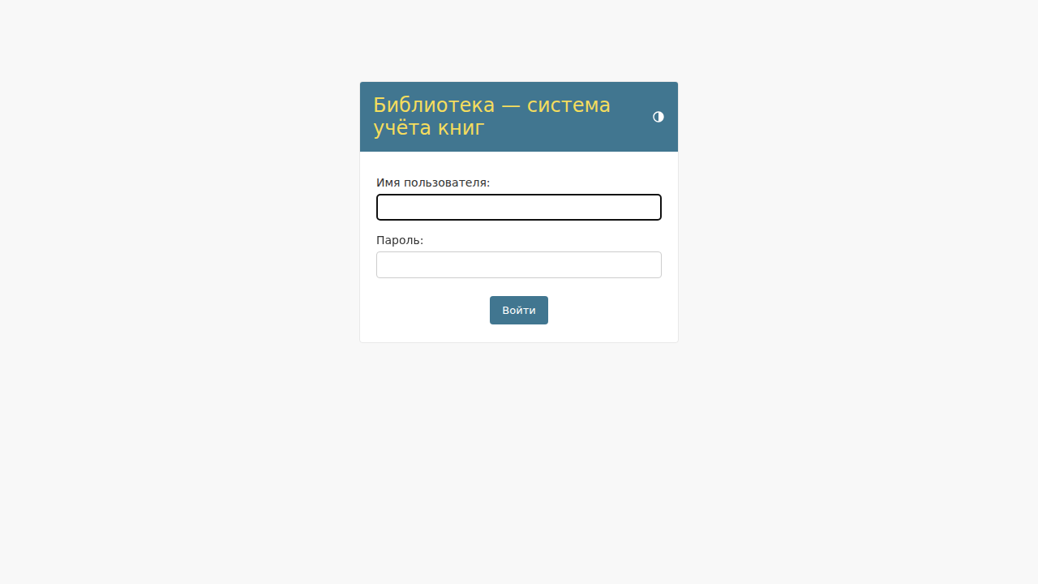
Рисунок 1 — Окно входа в систему
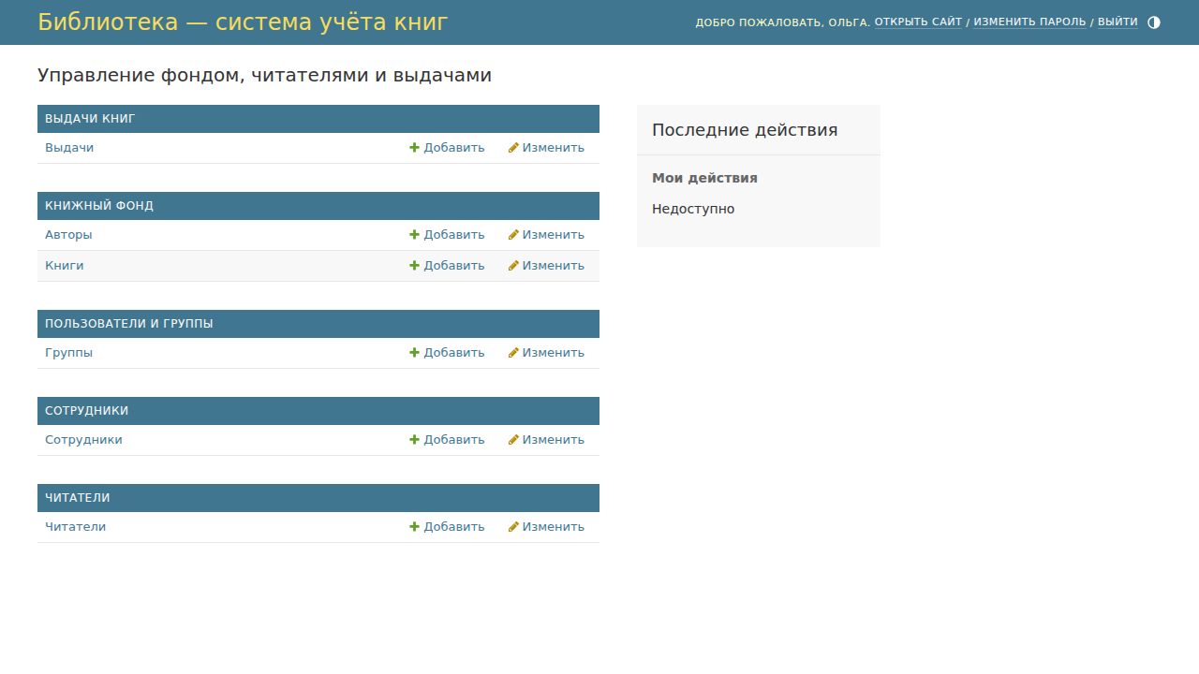
Рисунок 2 — Главная страница после входа

3. Работа с каталогом книг

3.1 Просмотр и фильтрация
В левом меню выберите «Книжный фонд» → «Книги». Откроется список с названием, автором, инвентарным номером и статусом. В правой колонке «Фильтр» можно оставить только книги нужного раздела или статуса, например «В фонде». Строка поиска над таблицей ищет по названию и автору.
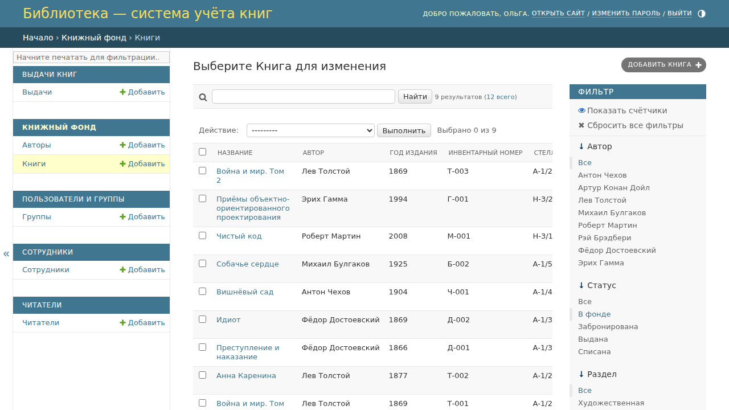
Рисунок 3 — Список книг с фильтром по статусу

3.2 Добавление книги
- В списке книг нажмите «Добавить книгу».
- Выберите автора (если его нет в списке, нажмите «+» рядом с полем и добавьте).
- Заполните название, год, раздел, инвентарный номер и полку. Инвентарный номер должен быть уникальным.
- Нажмите «Сохранить». Новая книга получит статус «В фонде».
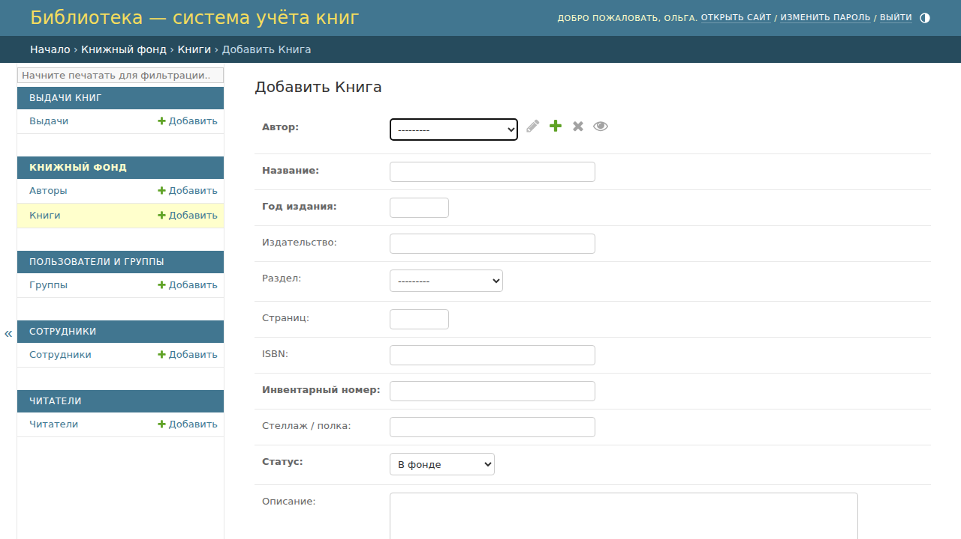
Рисунок 4 — Форма добавления книги

4. Работа с читателями

4.1 Регистрация читателя
Раздел «Читатели» → «Добавить читателя». Укажите ФИО, номер читательского билета и телефон — эти два поля уникальны, система не даст создать дубль. Группа, e-mail и дата рождения не обязательны. В поле «Записал библиотекарь» выберите себя.
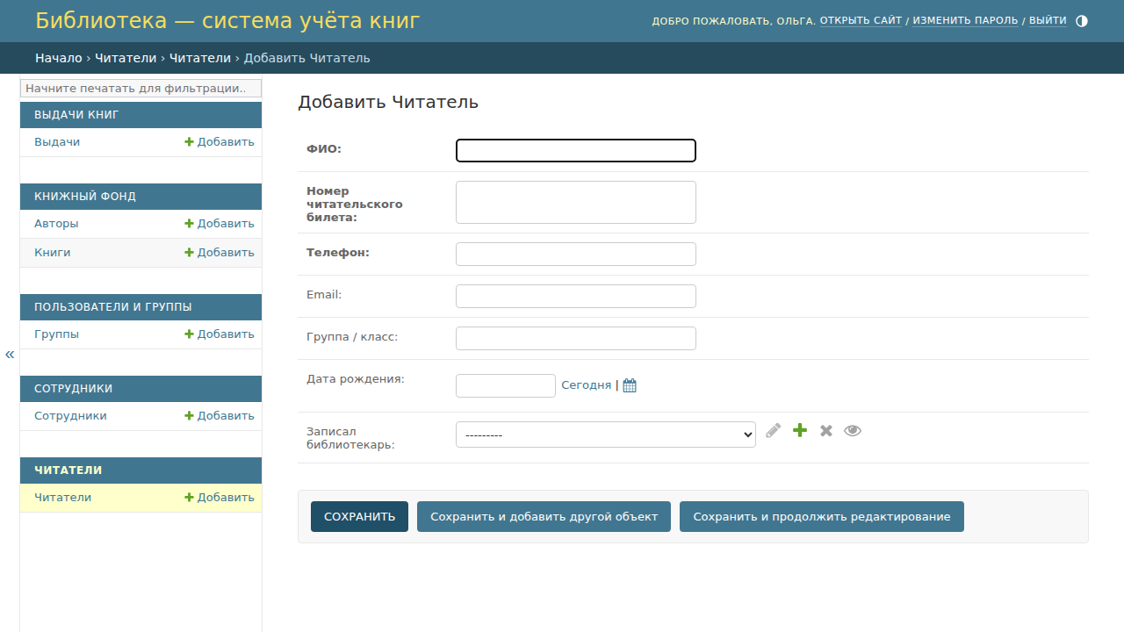
Рисунок 5 — Форма регистрации читателя

4.2 Поиск и редактирование
Введите в строку поиска фамилию, номер билета или телефон и нажмите «Найти». Чтобы изменить данные, откройте карточку читателя по ссылке с ФИО, исправьте поля и сохраните.
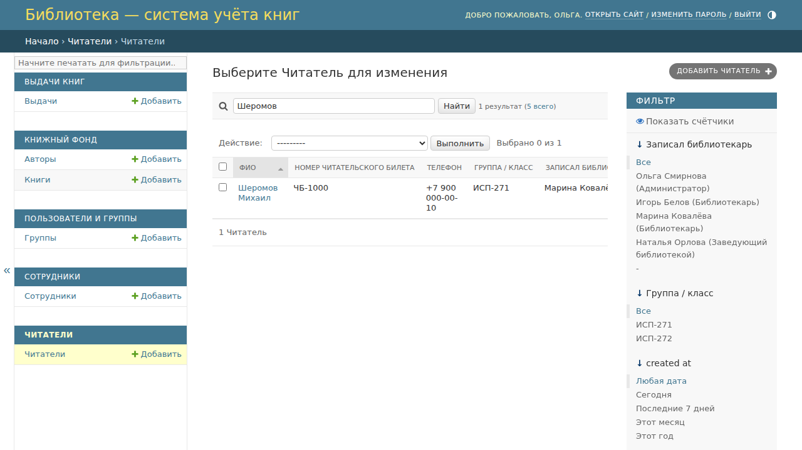
Рисунок 6 — Поиск читателя по фамилии

5. Оформление выдачи книги

5.1 Как создать выдачу
- Откройте «Выдачи книг» → «Выдачи» и нажмите «Добавить выдачу».
- Выберите читателя, книгу (доступны только книги в статусе «В фонде»), библиотекаря и вид выдачи: «На дом», «В читальный зал» или «Бронь».
- Нажмите «Сохранить».
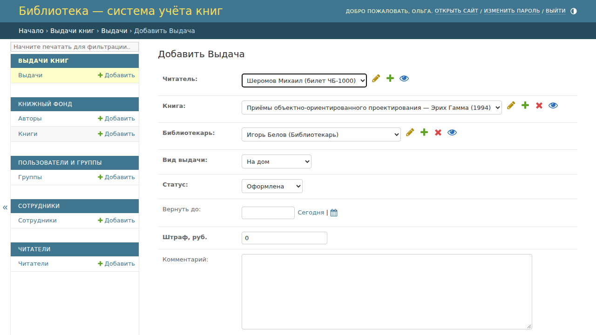
Рисунок 7 — Форма создания выдачи
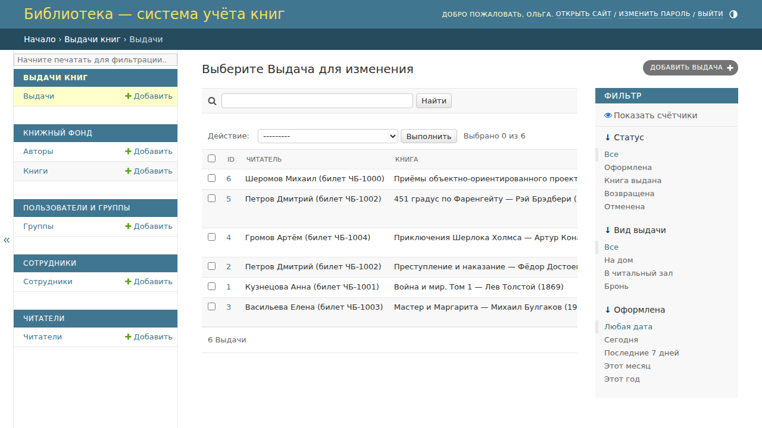
Рисунок 8 — Выдача появилась в списке

5.2 Что происходит с книгой
Сразу после оформления книга получает статус «Забронирована» и другому читателю выдана быть не может. Когда книга физически передана читателю, выдача переводится в статус «Книга выдана», а книга — в «Выдана»; для выдачи на дом срок возврата устанавливается на 14 дней вперёд. При возврате выдача получает статус «Возвращена», книга снова становится «В фонде». Если книгу вернули позже срока, система начисляет штраф 5 рублей за каждый день просрочки.
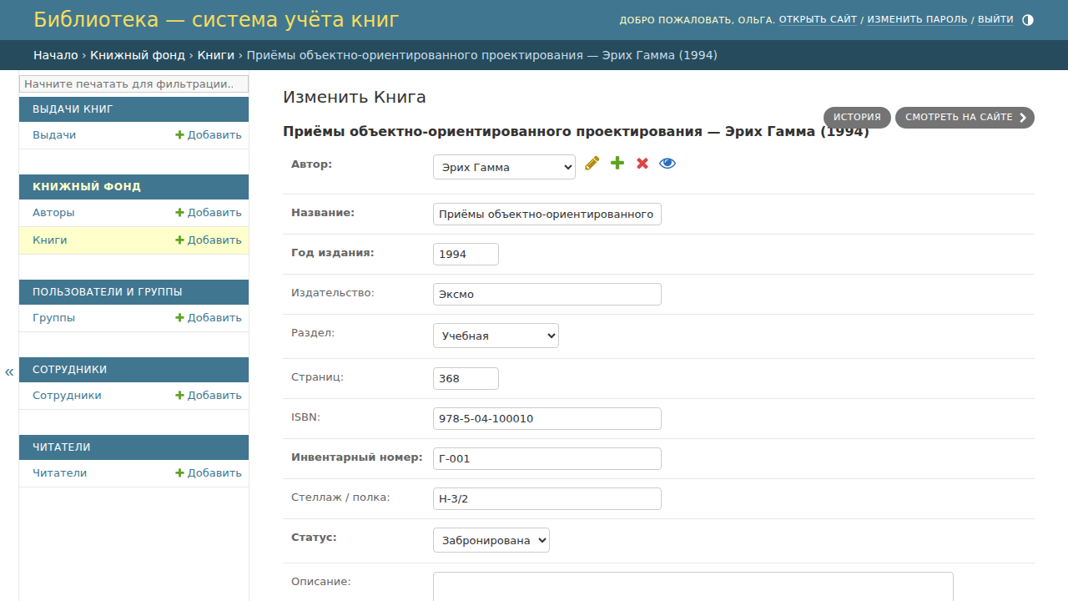
Рисунок 9 — Книга со статусом «Забронирована» после оформления выдачи
Статус выдачи | Статус книги | Когда
Оформлена | Забронирована | выдача создана
Книга выдана | Выдана | книга передана читателю
Возвращена | В фонде | книга принята обратно
Отменена | В фонде | выдача отменена до передачи книги

5.3 Как изменить статус выдачи
Откройте выдачу из списка, в поле «Статус» выберите нужное значение и сохраните. Для работы по API (например, из внешней программы) используются те же действия: выдать, принять, отменить.

6. Отчёты
Показатели доступны заведующему и администратору. Откройте в браузере адрес http://127.0.0.1:8000/api/reports/kpi/ (предварительно войдите через http://127.0.0.1:8000/api/drf-login/login/). Ответ содержит число выдач за период, возвратов, книг на руках, просроченных выдач, сумму штрафов, число свободных книг и читателей. После каждой операции с выдачей значения обновляются.
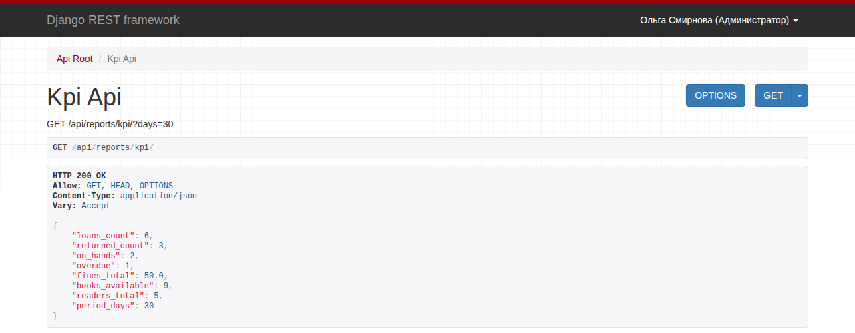
Рисунок 10 — Показатели библиотеки
Кроме показателей, доступны адреса /api/reports/top-books/ (самые востребованные книги), /api/reports/overdue/ (должники) и /api/reports/stock/ (состояние фонда). Если на компьютере заведующего запущена панель Streamlit, те же данные отображаются в виде графиков.

7. Частые вопросы (FAQ)
Вопрос | Ответ
Забыл пароль | Обратитесь к администратору: он задаст новый пароль в разделе «Сотрудники». Сами сотрудники пароль не сбрасывают.
Страница не открывается | Проверьте адрес и убедитесь, что сервер запущен. Если сервер работает, а страница не грузится — обновите страницу (F5) и сообщите администратору.
Книги нет в списке выдачи | Книга занята: у неё статус «Забронирована» или «Выдана». Дождитесь возврата или отмены выдачи.
Не удаётся добавить читателя | Такой номер билета или телефон уже есть. Найдите существующего читателя поиском.
Как выйти из системы | Нажмите «Выйти» в правом верхнем углу страницы.

8. Техническая поддержка
По вопросам доступа и работы системы обращайтесь к администратору библиотеки (учётная запись «Администратор», телефон указан в разделе «Сотрудники»). Чтобы сообщить об ошибке, опишите, что вы делали, какое сообщение появилось на экране, и приложите скриншот.

